D{5}1A{N8WS26{M7`62$WXC copy

JIANGXI AGRICULTURAL UNIVERSITY

**安 卓 结 课 项 目 报 告**



题目**：** 安卓朋友圈的简单实现

**学 院： 计算机与信息工程学院**

**姓 名： 赖伟**

**学 号： 20161388**

**专 业： 计算机科学与技术**

**班 级： ______计科1602**

**二0 一八 年 十二 月**

项目说明文档

项目地址：https://github.com/OliverLai/FriendsCircle.git

1. 使用的技术

1.1布局文件中

list_item.xml动态展示界面listView子布局

login.xml登录界面布局

login_success.xml动态展示界面布局

publish.xml动态发表界面布局

register.xml注册界面布局

register_success.xml注册成功界面

button.xml按钮自定义xml资源文件

button_default.xml按钮默认xml资源文件

button_clicked.xml按钮点击xml资源文件

布局方式使用了相对布局RelativeLayout

控件使用了以下控件TextView、RadioButton、ImageView、ListView

Button 按钮自定义xml资源文件实现了点击效果和圆角

1.2在java代码中

客户端：

ClientUtils.java客户端接口代码。采用httpservlet技术连接服务端和阿里的json封装技术

FileUtils.java图片处理代码。将bitmap格式转换成byte[]

GetImg.java从服务器端获取图片代码，采用httpservlet技术连接服务端和bitmapfactory获取将流转换成bitmap格式

Login.java登录界面代码。收集用户登录信息发送至服务端

Login_success.java动态展示界面代码。发送请求到服务端并用list接收服务端发来的数据，调用ListView适配器将用户动态展示

MyAdapter.java ListView适配器代码。继承BaseAdapter类并重写getView方法

Publish.java发表动态界面代码。收集用户发表动态的文字和图片信息，并上传至服务端

Register.java注册界面代码。收集用户注册信息发送至服务端

Register.java注册成功跳转界面代码。用于提示用户注册成功

Users.java用户类代码。提供用户icon、iconUrl、username、password、phone、text、pic、picUrl、date属性

服务端：

JDBCUtils.java数据库连接工具代码。

Login.java客户端登录界面请求代码。

Publish.java客户端动态发表界面请求代码。

Register.java客户端注册界面请求代码。

Show.java客户端动态展示界面请求代码。

TextUtils.java字节数组处理代码。将字节数组转换成图片存入服务端。

Users.java用户类代码。

UsersDao.java数据库工具代码。

1.3在mysql中

users表存储用户信息。有username、password、phone、icon四列

data表存储用户发表动态信息。有username、text、pic、date四列

username用于存储用户名

password用户存储用户密码

phone用于存储用户手机号

icon用于存储用户头像文件名

text用于存储用户发表动态中文字内容

pic用于存储用户发表动态中图片文件名

date用于存储用户发表动态时间

1. 学到的东西

通过这次实验，我学到了，如何设计一个app页面，用httpservlet+tomcat+jdbc搭建服务器

1. 感想

编写代码时，要保持思路清晰、条理清晰。

在编写代码过程中，遇到问题、报错先自行上网找解决方案，其次向同学请教，再向老师请教。

1. 项目需求说明

4.1概况

为了满足人们日益增长的网络聊天需要。

4.1.1项目背景

名称：微聊。

使用软件使用androidstudio集成化开发软件开发；

项目成员：钟邱、黄鑫、胡家伟

指导老师：余凯莹

4.1.2项目开发计划：

A：登录注册页面开发

b：发布朋友圈界面的实现

c: 朋友圈界面的实现

4.1.3项目信息

作者：赖伟

标题：……………….

版本号：1.0

发表日期：2018/12/10

出版单位：个人

4.2项目概述

4.2.1 待开发软件的一般描述

描述待开发软件的背景，所应达到的目标，以及市场前景等。

4.2.2 待开发软件的功能

好友划分。

删除、评论、转发动态。

用户名和密码的格式规定。

4.2.3 用户特征和水平（是哪类人使用）

本app针对广大在校大学生。

4.2.4 运行环境

硬件要求，手机。

硬件平台，各类android手机。

操作系统，安卓操作系统

版本：安卓4.4.4及以上版本

4.3功能需求

4.3.1 功能划分

本软件实现了发表朋友圈的功能

4.3.2 功能描述

登录、注册界面，注册账号信息，

展示所发表的朋友圈

发表说说

1. 使用手册

1.注册账号密码

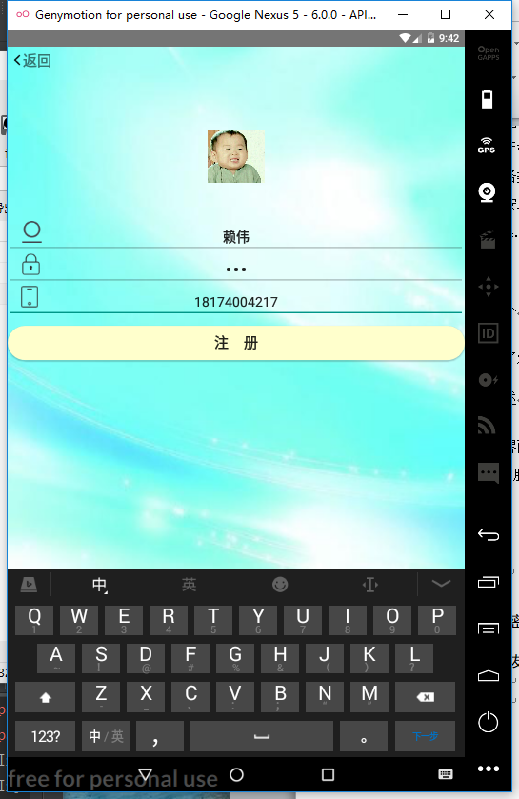

2.登录至朋友圈

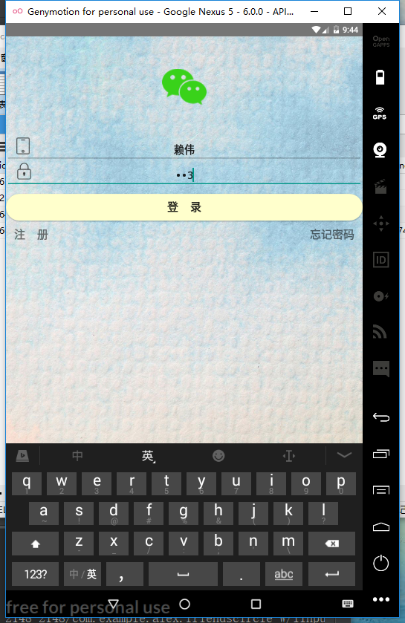

3.发表动态

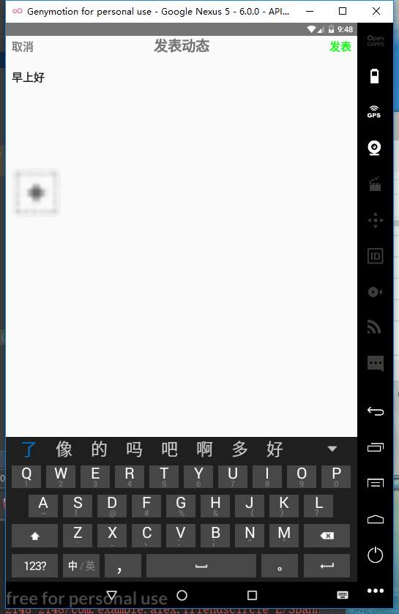

4.查看动态

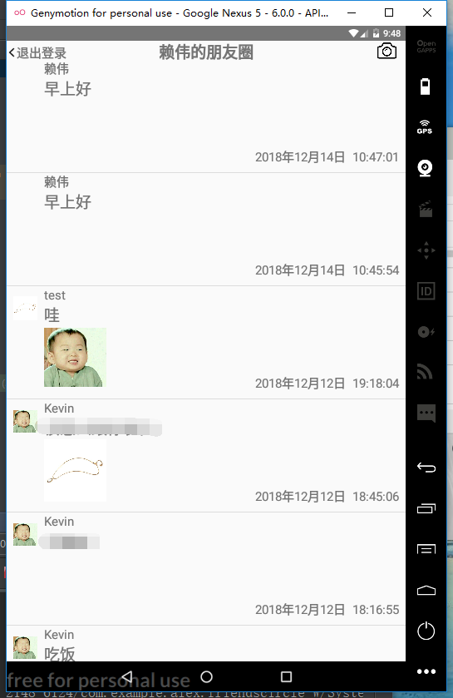

4.退出登录

